**Laporan Sistem *Pharmacy Management System***

1. **Buka Bug Mantis Tracker. Kemudian login.**

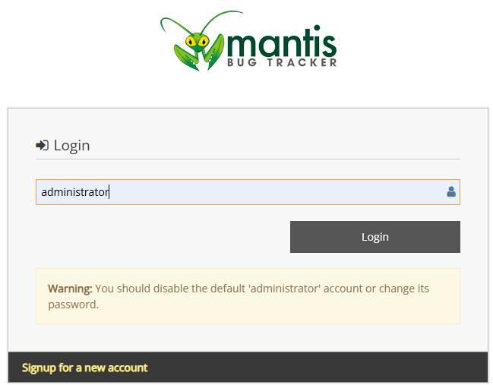

1. **Klik pada *Manage >> Manage Project >> Create New Project* dengan nama *Pharmacy Management System.***

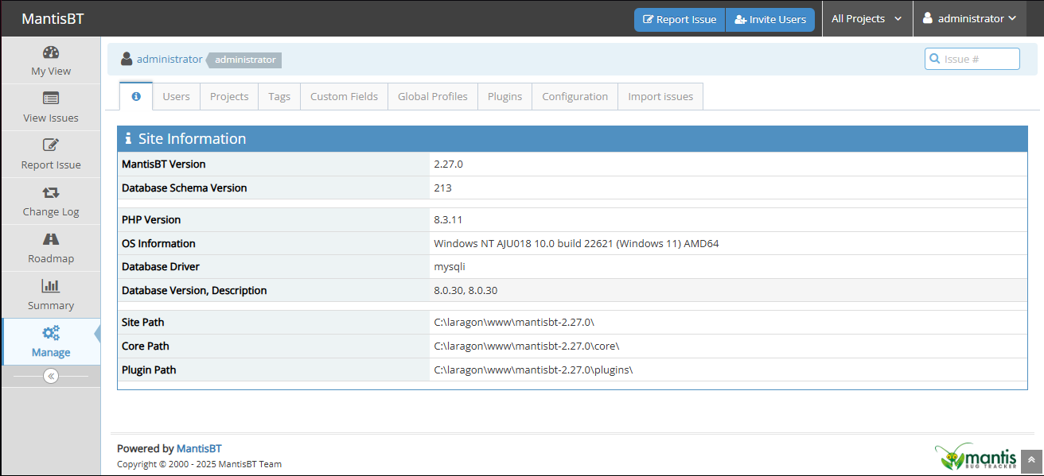

1. **Seterusnya, anda perlu *create new user* untuk developer dan reporter.**

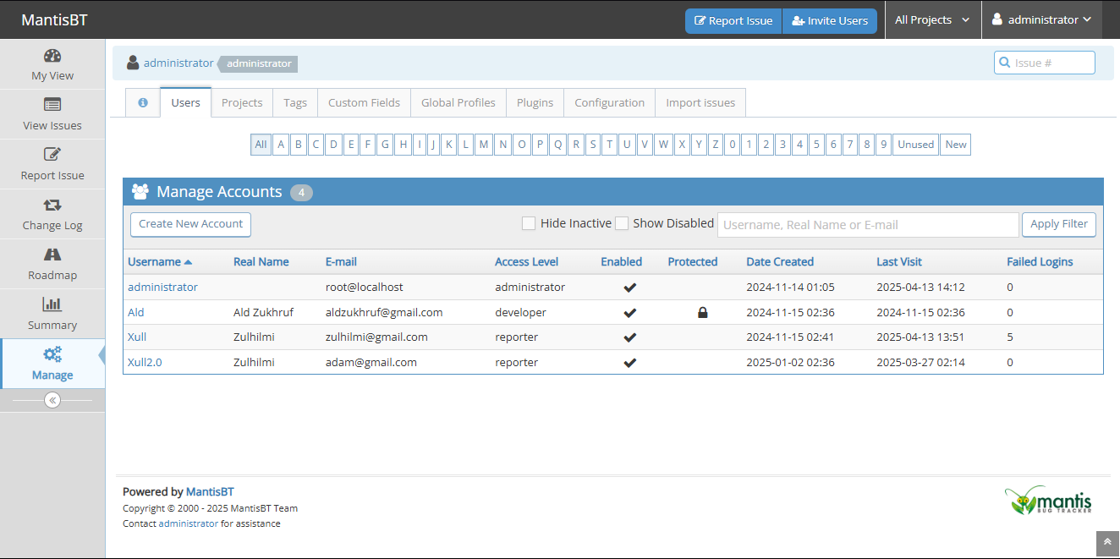

1. **Pertama sekali, klik pada *Manage >> Manage user >> Create new***

***accounts.***

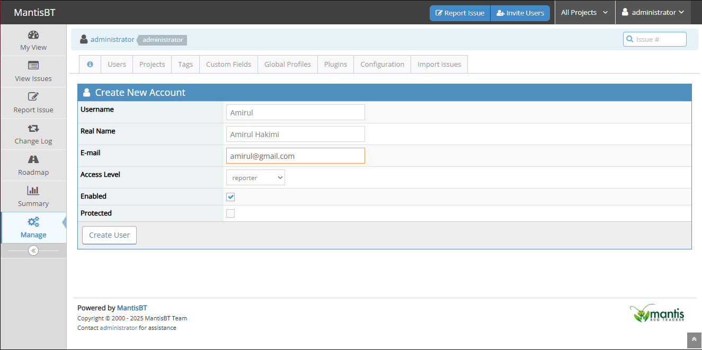

1. ***Create Developer* seperti rajah di bawah.**

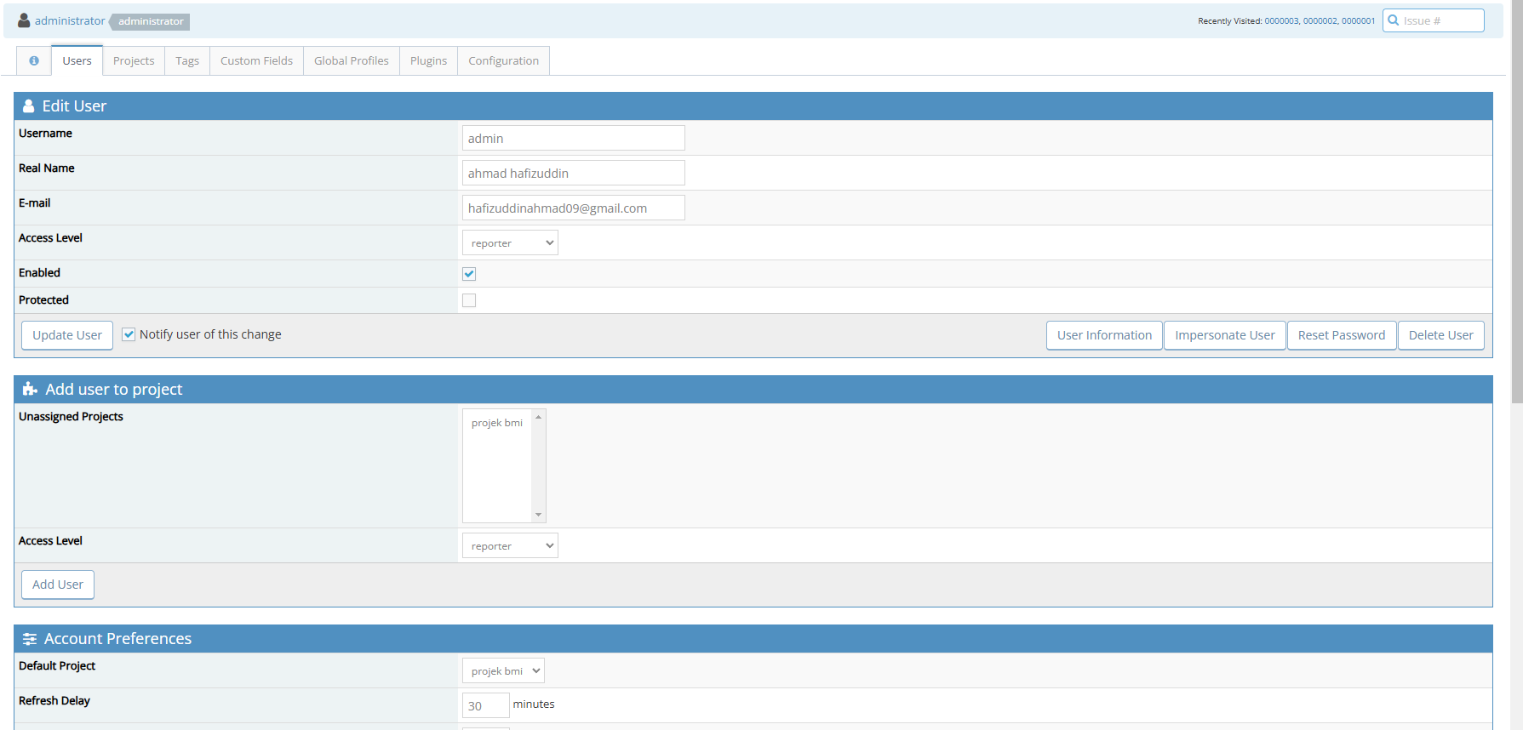

1. **Klik butang *proceed***

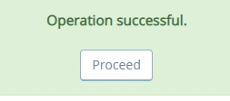

**Bug pertama:** Apabila kata laluan yang dimasukkan semasa percubaan log masuk **admin** adalah tidak sah, sistem tidak memaparkan sebarang maklum balas atau mesej ralat. Sebaliknya, paparan menjadi kosong, yang boleh mengelirukan pengguna dan menimbulkan kekeliruan mengenai status log masuk mereka:

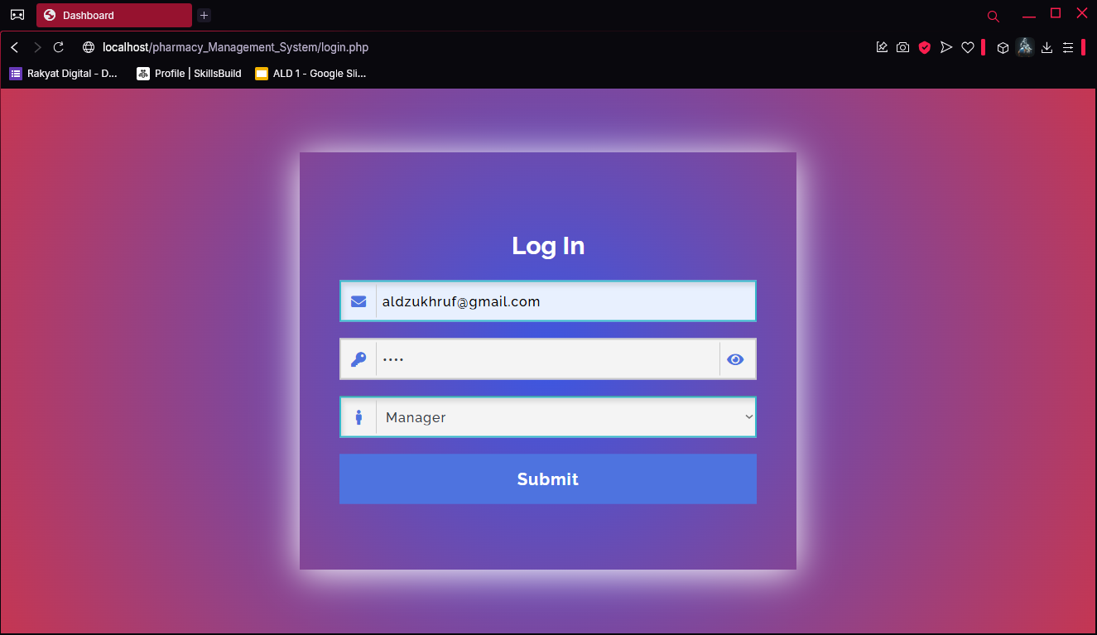



1. ***Create Reporter* seperti rajah di bawah**

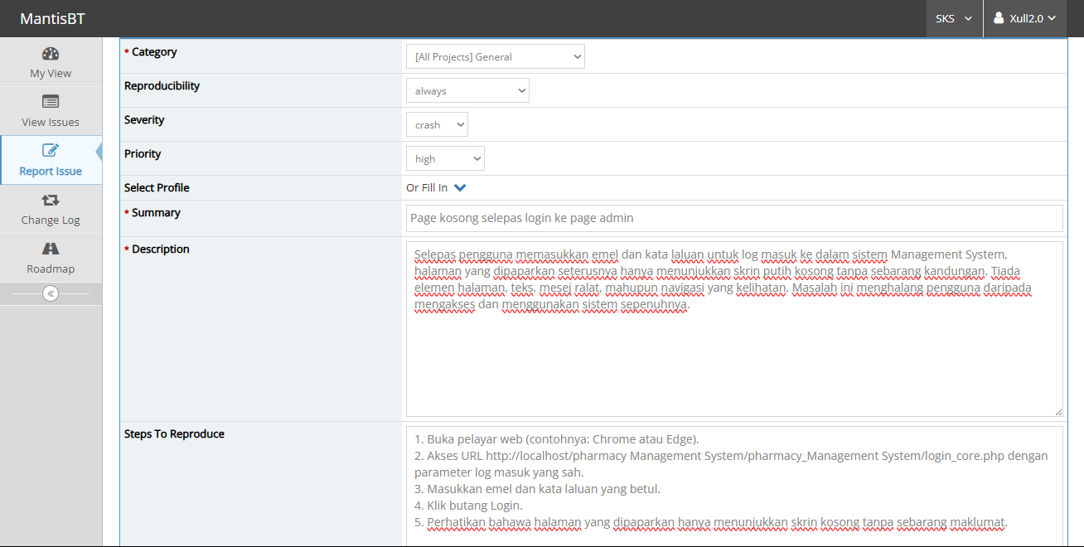 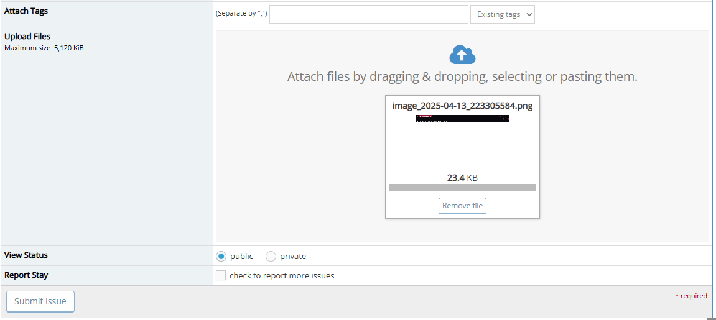

***Developer assigned:***

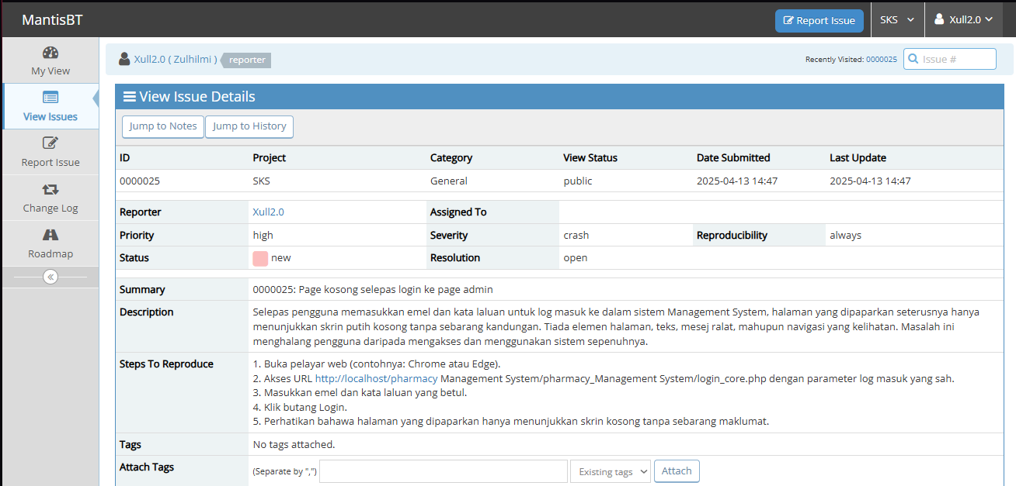

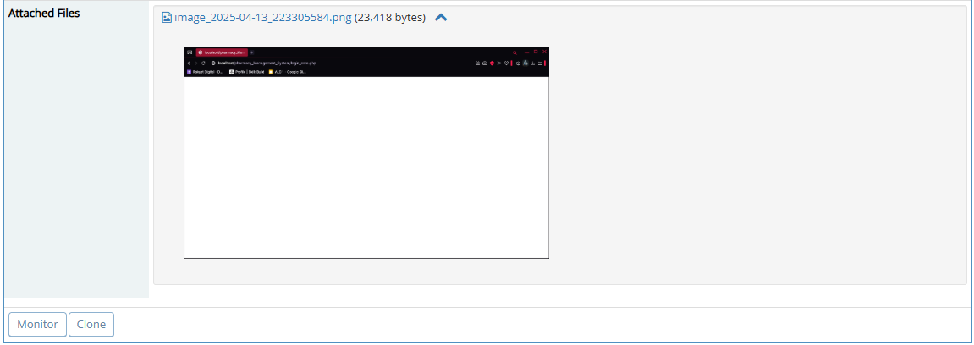

**SELEPAS DI REPAIR**

**Sebelum:**

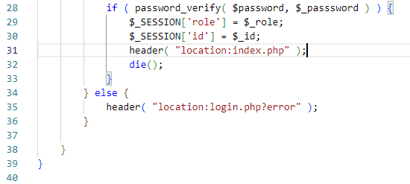

**Selapas:**

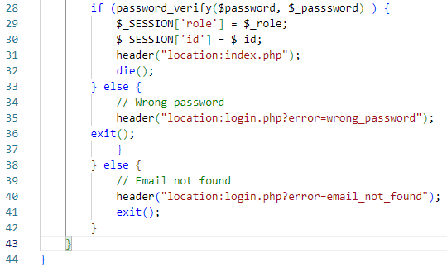

**SEBELUM:**



**SELEPAS:**

